长春外国语学校2021-2022学年第一学期月考考试题高一年级

物理试卷（理科）

本试卷分第Ⅰ卷（选择题）和第Ⅱ卷（非选择题）两部分，共4页。考试结束后，将答题卡交回。

注意事项：

1. 答题前，考生先将自己的姓名、准考证号填写清楚，将条形码准确粘贴在考生信

息条形码粘贴区。

2．选择题必须使用2B铅笔填涂；非选择题必须使用0.5毫米黑色字迹的签字笔书

写，字体工整、笔迹清楚。

3．请按照题号顺序在各题目的答题区域内作答，超出答题区域书写的答案无效；

在草稿纸、试题卷上答题无效。

4．作图可先使用铅笔画出，确定后必须用黑色字迹的签字笔描黑。

5. 保持卡面清洁，不要折叠，不要弄破、弄皱，不准使用涂改液、修正带、刮纸刀。

**第Ⅰ卷**

一、选择题（每题5分，共50分）

1、关于加速度，下列说法正确的是（　　）

A．加速度是描述物体速度变化快慢的物理量，速度大，加速度一定大

B．速度变化得越快，加速度就变化得越快

C．物体加速度变大，则速度也一定是在变大

D．加速度的方向与速度变化量的方向相同

2、复兴号G6214高铁列车10∶37从深圳北开往广州南，全程102公里，启动阶段可以看作匀变速直线运动，下列说法正确的是（　　）

A．10∶37指的是时间

B．从深圳北到广州南的位移为102公里

C．研究该列车从深圳北开往广州南的平均速度，由于该列车过大，不可以把该列车看作质点

D．该列车启动阶段，每秒速度的变化量相同

3、A、B两物体均做匀变速直线运动，A的加速度，B的加速度 ，根据这些条件做出的以下判断，其中正确的是 （　　）

A．B的加速度大于A的加速度

B．A做的是匀加速运动，B做的是匀减速运动

C．两个物体的初速度都不可能为零

D．两个物体的运动方向一定相反

4、疫情期间，小亮在家里研究玩具小车的性能，使甲、乙、丙、丁四辆小车在水平面上运动，并通过电脑作出它们的运动图象，如下图所示。下列分析不正确的是（　　）

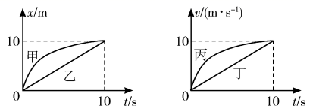

A．四辆小车均做直线运动 B．内甲的位移等于乙的位移

C．内丙的平均速度大于丁的平均速度 D．乙和丁均做匀加速直线运动

5、一个木箱漂流在河中，随平稳流动的河水向下游漂去，某时刻，在木箱的上游和下游各有一条小船，两船距木箱距离相同，并同时开始划向木箱，若两船在静水中划行的速度大小相同，那么（　　）

A．上游小船先捞到木箱 B．下游小船先捞到木箱

C．两船同时到达木箱处 D．条件不足无法判断

6、如图，物体从*O*点由静止开始做匀加速直线运动，途经*A*，*B*，*C*三点，其中，。若物体通过，*AB*和*BC*这两段位移的时间均为ls，则*O*、*A*两点之间的距离等于（　　）

figure

A． B． C． D．

7、2020年1月9日攀枝花至昆明动车正式开通，攀枝花进入“动车时代”。动车每节车厢长度约为25m，整车长度约为250m。某次乘务员相对车厢以2m/s的速度通过两节车厢的过程中，全车恰好通过一座大桥，车上显示时速度为144km/h，则该大桥的长度约为（　　）

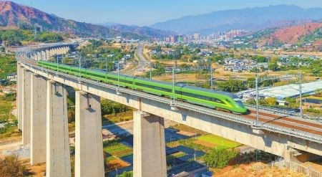

A．750m B．1000m C．1050m D．1250m

8、（多选）一辆汽车以的速度匀速行驶，司机突然看到前方有行人横穿马路，立即急刹车使汽车做匀减速直线运动直到停止，刹车过程中汽车的加速度大小为，则刹车后下列说法正确的是（　　）

A．第内汽车的位移是 B．前内汽车的位移是

C．第末汽车速度的大小是 D．刹车过程中的最大位移是

9、（多选）2019年1月3日10时26分，“嫦娥四号”探测器实现人类探测器首次在月球背面软着陆，其着陆过程如下：探测器先是在距离月球表面15公里高度处启动发动机开始减速，在边飞边降的同时速调整姿态；在距离月球表面8公里时，“嫦娥四号”变为垂直下降，直至最后100米；它悬停在空中选定落脚点后，才缓缓“飘”了下去。整个过程大约耗时10分钟。则下列有关说法正确的是（　　）

A．研究“嫦娥四号”着陆过程的姿态和动作时，不能把它看成质点

B．“嫦娥四号”着陆过程的位移为15km

C．“嫦娥四号”着陆过程的路程为15km

D．2019年1月3日10时26分”指的是时刻，“10分钟”指的是时间间隔

10、（多选）一个做变速直线运动的物体，其加速度方向不变而大小逐渐减小到零，那么该物体的运动情况可能是（　　）

A．速度不断增大，到加速度减小到零时速度达到最大，而后做减速直线运动

B．速度不断减小，到加速度减小为零时速度达到最小，而后做匀速直线运动

C．速度不断减小，到加速度减小到零时运动停止

D．速度不断减小到零后，又反向做加速运动，最后做匀速运动

**第Ⅱ卷**

二、实验题（每空2分，共16分）

11、位移和时间的测量

（1）两种打点计时器（如图）

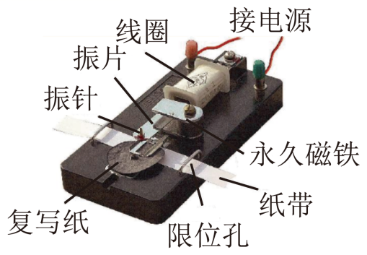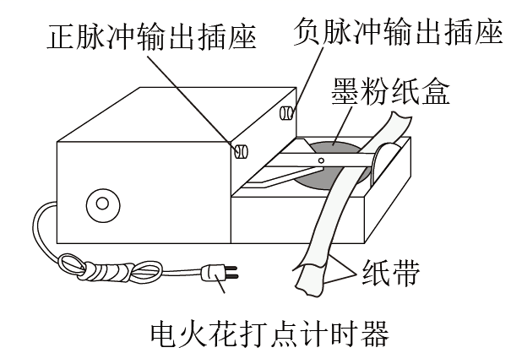

a.电磁打点计时器

使用交变电源的计时仪器；工作电压为___________ V，当电源频率是50 Hz时，每隔___________s打一次点。

b.电火花打点计时器

使用220 V交变电源，打点周期___________s。

（2）时间的测量

从能够看清的某个点开始，数出n个点，则纸带从第1个到第n个点的运动时间*t*=________ s。

（3）位移的测量

用___________测量纸带上两个点之间的距离，即为相应时间间隔内物体的位移大小。

12、在用电火花计时器“研究匀变速直线运动”的实验中，如图所示的是一次记录小车运动情况的纸带，图中A、B、C、D、E为相邻的计数点，相邻计数点间还有四个点未画出。

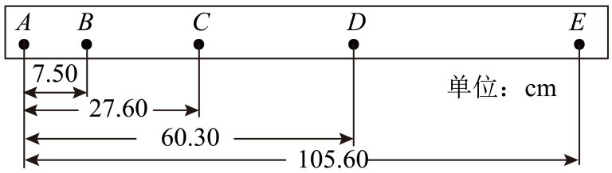

（1）根据运动学有关公式可求得*vB＝*1.38 m/s，*vC＝*__________m/s，*vD＝*3.90 m/s。（结果保留三位有效数字）

（2）利用求得的数值在图的坐标纸中作出小车的*v*­*t*图像（以打*A*点时开始计时）。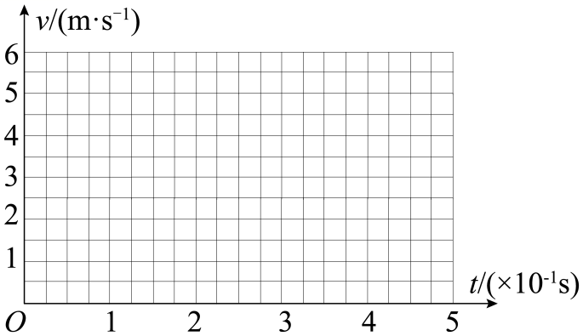

（3）利用纸带上的数据或者*v*­*t*图线求出小车运动的加速度*a＝*__________m/s2。 （结果保留三位有效数字）

三、计算题（13题10分，14题12分，15题12分，共34分）

13、一物体做匀变速直线运动，某时刻速度大小为*v*1=4 m/s，1 s后速度大小为*v*2=10 m/s，则物体加速度大小是多少？

14、在疫情期间，智能送餐机器人可以尽量减少人员的接触，图为某款智能送餐机器人。某次机器人给8.5m远处的顾客送菜，机器人从静止开始加速，1s后速度达到1m/s，然后做匀速直线运动，距离顾客2m时开始减速，到达顾客身边恰能停止，机器人加速、减速阶段均可视为匀变速直线运动。求机器人

（1）匀加速阶段的加速度大小；

（2）匀减速阶段的时间；

（3）匀速运动阶段所用的时间。

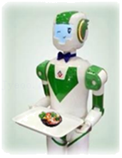

15、据统计，开车时看手机发生事故的概率是安全驾驶的23倍，一辆小轿车在平直公路上以某一速度匀速行驶时，司机低头看手机2s ，汽车就会向前行驶50m，该车遇见紧急情况，紧急刹车的距离（从开始刹车到停下来汽车所行驶的距离）至少是25m ，根据以上提供的信息：

（1）求汽车匀速行驶的速度大小和刹车时的最大加速度大小；

（2）若该车以108km/h 的速度在高速公路上行驶时，前方100m处道路塌方，该司机因用手机微信抢红包2s 后才发现危险，他的实际反应时间为0.5s，刹车的加速度与（1）问中算出的加速度大小相等。试通过计算说明汽车是否会发生交通事故。

**答案**

1. **选择题**

|  |  |  |  |  |
| --- | --- | --- | --- | --- |
| 1 | 2 | 3 | 4 | 5 |
| **D** | **D** | **A** | **D** | **C** |
| 6 | 7 | 8 | 9 | 10 |
| **A** | **A** | **ACD** | **AD** | **BCD** |

1. **填空题**
2. 8 0.02 0.02 0.02（n-1） 刻度尺
3. 2.64 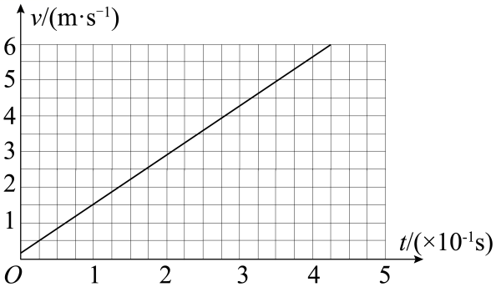 12.6
4. **计算题**
5. 6 m/s2或14 m/s2

【详解】

若*v*1与*v*2同向



若*v*1与*v*2反向



**14.** （1）1m/s2；（2）4s；（3）6s

【详解】

（1）在加速过程由



可得



（2）在减速过程由



可得



（3）在加速度过程由



可得

*x*1＝0.5m

则匀速过程





得



15．（1）25 m/s，12.5m/s2；（2）会发生交通事故

【详解】

(1)汽车运动的速度为



汽车刹车的最大加速度为*a*，则



(2)108 km/h=30 m/s

司机看手机时，汽车发生的位移为

=30×2m=60m

反应时间内发生的位移的大小为

Δ*t*=30×0.5m=15m

刹车后汽车发生的位移

=36m

所以汽车前进的距离为

*x*==(60＋15＋36）m=111m>100m

所以会发生交通事故。